BRAVO! Diese Woche habt ihr sogar noch mehr Kilometer geschafft! 10139 km

Sieh dir die 3. Etappe zuerst wieder auf der HOMEPAGE an, dann lies hier die

genauere Beschreibung unserer Tour.

KILOMETERLESEN - 3. ETAPPE Start: Finnland-Helsinki

Wir verlassen die skandinavische Halbinsel und erreichen nun RUSSLAND. Russland ist ein sehr

großes Land, der größte Staat der Erde. Aber nur ein kleiner Teil gehört zu Europa. Der über dreimal

so große übrige Teil gehört zu Asien. Wir fahren zuerst nach St Petersburg. Es liegt an der Ostsee

und ist eine sehr große Stadt, die früher sogar Russlands Hauptstadt war.

Übrigens, St. Petersburg ist die nördlichste Millionenstadt der W e l t.

Weiter geht es durch eine Reihe von kleineren Staaten, die zu den BALTISCHEN LÄNDERN zählen.

Das sind ESTLAND, LETTLAND und LITAUEN. Wir sehen viele Flüsse und Seen, zahlreiche

Naturschutzgebiete und Moore. Es sind sehr flache Länder. Der höchste Berg in Lettland ist nur

120 m hoch. (vgl. unser Haunsberg 835m) In diesen Ländern leben ebenfalls noch Wölfe, Braunbären

und Luchse. In Lettland gibt es 10 Schulnoten. Die beste Note ist 10. Mit der Note 1, 2 und 3 ist man

durchgefallen.

Als nächstes durchqueren wir WEISSRUSSLAND. Du hast sicher schon von der Katastrophe von

Tschernobyl gehört. Dort gab es vor 34 Jahren einen schweren Zwischenfall in einem

Atomkraftwerk. Sogar unser Land hat die dabei ausgetretene gefährliche Strahlung noch erreicht.

Aber Weißrussland hat es am schlimmsten erwischt. Etwa ein Viertel des Landes ist verstrahlt.

Die Menschen leiden immer noch unter den Folgen.

Nun fahren wir noch etwas weiter östlich in die Hauptstadt von Russland. Sie heißt MOSKAU.

Moskau gehört auch noch zum europäischen Teil von Russland. Sie ist die **größte Stadt Europas**

und hat mehr Einwohner als ganz Österreich. Hier steht das höchste Bauwerk Europas, der

Ostankino-Turm mit 540 m Höhe. Das war der östlichste Punkt unserer Europareise.

Jetzt geht es wieder weiter in westlicher Richtung in die UKRAINE in die Hauptstadt **Kiew**.

Es ist der zweitgrößte Staat Europas. Wahrscheinlich hast du in den Medien in den letzten

Jahren öfters von diesem Land gehört, da es in Teilen des Landes immer wieder kriegerische

Auseinandersetzungen mit dem Nachbarland Russland gab.

Nach der Ukraine kommen wir nochmals über die Grenze nach Russland und fahren in Richtung

**Sotchi**. Hier fand vor zwei Jahren die Fußballweltmeisterschaft statt. Die Umgebung dieser Stadt

nennt man auch “russische Reviera”. Es sind die Küsten am SCHWARZEN MEER damit gemeint.

Wir befinden uns also wieder am Meer. Bald nach Sotchi gelangen wir nach GEORGIEN.

Georgien liegt am KAUKASUS. Das ist ein Gebirge, das die Schnittstelle zwischen Europa und Asien

ist. (Höchster Berg 5200 m) In den Wäldern von Georgien könnten wir vielleicht den Kaukasischen

Leoparden sehen. Wir aber fahren entlang der Schwarzmeerküste und kommen an die

Grenze zur TÜRKEI. Wir sehen Palmen, Zypressen, Zitronen- und Orangenbäume und genießen

noch lange den Blick auf das Meer. Die Türkei grenzt an 3 Meere. (Ägäisches Meer im Westen,

im Süden an das Mittelmeer, im Norden an das Schwarze Meer) Auch die Hauptstadt Istanbul hat

mehr Einwohner als Österreich. Viele Touristen kommen jedes Jahr in diese Stadt.

Der Bosporus trennt die Stadt in einen europäischen und einen asiatischen Teil.

Der BOSPORUS ist eine Meerenge, die das Schwarze Meer mit dem Mittelmeer verbindet.

Wir verlassen die Türkei und durchqueren BULGARIEN. Der östliche Teil dieses Landes liegt

ebenfalls noch am Schwarzen Meer mit schönen Stränden. Doch wir begeben uns weiter ins

Landesinnere in die Hauptstadt Sofia. Bulgarien ist das ärmste Land der EU. Auch Kinder sind stark

von Armut betroffen. Weiter nördlich gelangen wir schließlich nach RUMÄNIEN.

Es ist ein Land mit klaren Seen, dunklen Wäldern und einsamen Burgen.

Rumänien wird als Heimat der Vampire bezeichnet. Angeblich wohnte einst ein Graf namens

Dracula hier. Ein Schriftsteller hat diese Figur in seine Vampirgeschichten eingebaut.

Nach Rumänien erreichen wir SERBIEN und besuchen hier die Hauptstadt Belgrad.

Serbien ist ein Binnenland. Das heißt, dass es keinen Zugang zum Meer hat. Serbien ist nicht

mehr sehr weit entfernt von Österreich. Deshalb wohnen in Österreich viele Menschen,

die aus dieser Gegend stammen. Aber auch aus vielen anderen Ländern, die wir schon

durchquert haben (z.B. Türkei) kommen Menschen nach Österreich, weil sie hier Arbeit gefunden

haben und es ein sicheres Land ist. Wir kehren jedoch noch nicht zurück in unsere Heimat.

Vorerst fahren wir nochmals südlich durch NORDMAZEDONIEN nach GRIECHENLAND

bis in die Hauptstadt Athen. Auch Griechenland ist ein beliebtes Urlaubsziel. Aber hast du gewusst,

dass die ersten Olympischen Spiele hier in Griechenland stattfanden?

Natürlich müssen wir uns hier auch die AKROPOLIS ansehen. Es sind nur mehr die Überreste von

antiken Gebäuden zu sehen, aber trotzdem versetzen uns die mächtigen Säulen ins Staunen.

Die DEMOKRATIE, die Regierungsform auf die wir in Österreich und in vielen europäischen

Ländern so stolz sind, kommt aus dem “alten” Griechenland. Weil Griechenland wieder

am Meer liegt und es viele schöne Inseln hat, wollen wir uns wieder aufs Meer begeben.

Beim großen Hafen von Piräus geht es los. Wir fahren an zahlreichen wunderschönen Inseln

vorbei z.B. Naxos, Rhodos, Kreta und viele kleinere Inseln.

*Viele Länder haben wir auf unserer 3. Etappe wieder bereisen können. Aber wir haben*

*immer noch nicht alle Länder Europas gesehen. Vieles wartet auf unserer 4. Etappe noch*

*auf uns bevor es wieder nach Hause geht.*

*Es wäre toll, wenn du wieder mehr über die Länder unserer 3. Etappe herausfinden*

*könntest. Es gibt so vieles zu entdecken!*

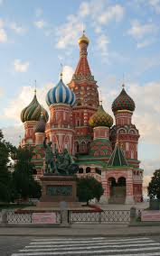 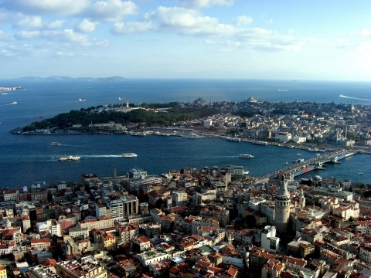

Russland-Moskau Türkei-Istanbul (am Bosporus)

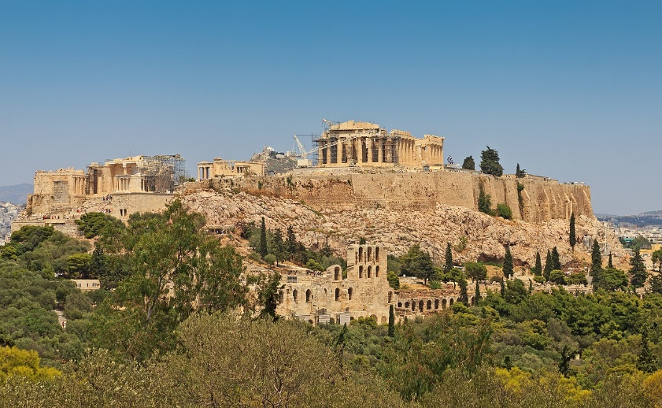

*Griechenland – Athen (Akropolis)*